РФУ vs оппортунизм Рудого: о "прозрении" и "принципиальности"
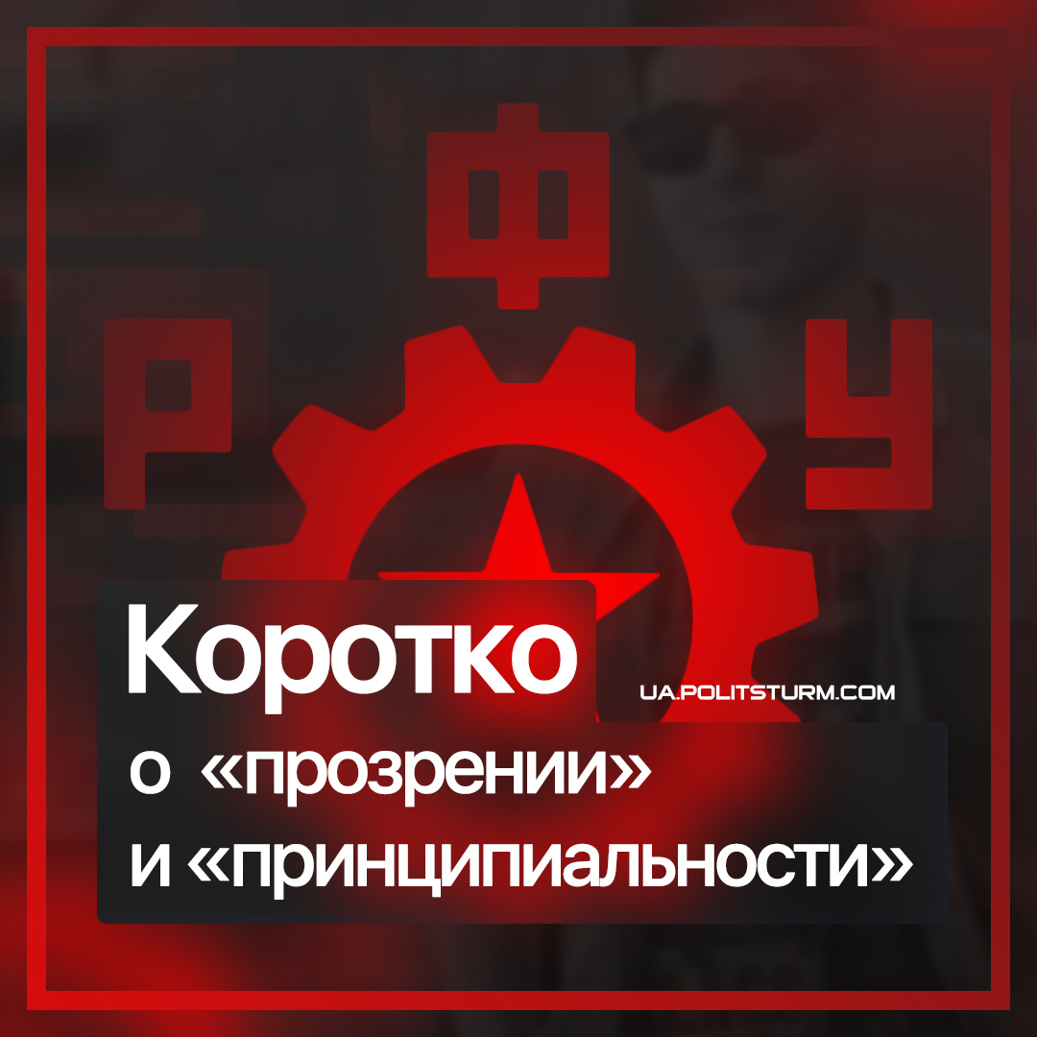

Оригинальная статья
2023-02-10
6 мин. на чтение

#таблетка для памяти
Полагаем, наши давние читатели и все те, кто знакомы с левыми информ-ресурсами и активистами в Украине и России, не нуждаются в особом представлении им данных персонажей. Тем не менее напомним:
— Андрей Рудой — известный российский широколевый блогер и один из лидеров «Союза марксистов» , а также автор информационного ресурса «Вестник Бури»;
— Рабочий фронт Украины (РФУ) — информационный ресурс.
Как известно, в октябре 2022 года Андрей Рудой выехал из РФ во Францию, где в Париже на пресс-конференции высказался о необходимости «настраивать контакты» с российской левой эмиграцией и создании – ни много ни мало – «нового Интернационала» для «координации действий» на международной арене. Политштурм тогда выпустил комментарий, в котором разбирались ошибки и заблуждения Рудого.
Мы отмечали, что создание подобного объединения не происходит по одному только желанию. Такая работа предполагает не только большие организационные усилия, но и наличие крепких коммунистических организаций хотя бы в нескольких странах, которые были бы готовы выделять кадры и время для такого объединения.
Чтобы предлагать такое объединение и не превращаться в «генерала без армии», в диванного теоретика, нужно самим обладать крепкой организацией, способной и достойной вести международную деятельность на основе успешной работы в своей стране. В случае рассматриваемого левого деятеля – в России.
Андрей Рудой с его «успешным» опытом организационной деятельности мог похвастаться лишь тем, что вместо коммунистической организации, его стараниями в России три года назад на свет появилась очередная широколевая и разношерстная коалиция – «Союз марксистов».
Позже, в продолжение высказанного ранее, в декабре 2022 года Рудой выпустил видеоролик на тему того, как закончить военные действия в Украине. Он был полон демагогии и банальностей о необходимости объединения левых, демократизации, изменения системы, немедленном прекращении огня, отвода войск, создании демилитаризованной зоны и т.п.
Детально его видео мы не разбирали, так как перед 24 февраля наша команда выпустила несколько материалов, в которых мы также коснулись вопросов идейной позиции и тактики марксистов и рабочих в условиях роста реакции со стороны капиталистического государства в преддверии грядущих военных событий:
— К критике левого движения Украины
— Что делать марксистам Украины?
— Противостояние Украины и России. Кто прав?
Но вернёмся к нашим «героям», эпическая перестрелка материалами у которых происходила в духе кинокомедии «Голый пистолет»:
Неподдерживаемый элемент
1) Рудой выпускает ролик “Как закончить войну в/на Украине? Циммервальд 2.0”;
2) РФУ выпускает ответную статью “Война пацифизму”, раскритиковав Рудого и окрестив его “социал-пацифистом”;
3) Рудой выпускает ответную статью “Контрреволюционная революционность вербально–марксистской ортодоксии”, где раскритиковал в том числе позицию РФУ;
4) РФУ выпускает ответную статью “Голос андеграунда”.
Разбирать их встречные теоретические изыскания в рамках данного материала мы не будем, но наше внимание привлекло следующее высказывание из статьи РФУ “Голос андеграунда”:
“Вот Вы (Рудой - прим. ред.) иронизируете по поводу указания в наших тезисах на необходимость бить оппортунизм: «Правильно. Социал–фашистов, социал–пацифистов, которые суть одно и то же. В конце окажетесь одними правильными марксистами, всё так же сидящими в подвале 69–этажного дома в ожидании катапульты». А мы ведь не Политштурм какой–нибудь, мы люди серьёзные, и если говорим об оппортунизме, то (sic!) не утешения ЧСВ ради. Но и Вы, безусловно, тоже серьёзный человек, и тоже не просто так отмахиваетесь от борьбы с оппортунистами — просто Вы с ними уже якшаетесь и хотите дружить и дальше”.
Последнее предложение запомните, читатели, так как наши «серьёзные господа» настолько увлеклись процессом критики Рудого, что у них потемнело в глазах и начались проблемы с памятью.
Что же, приоткроем дверь в застенки затхлого и тёмного «андеграунда» РФУ, чтобы его хоть немного проветрить.
Во-первых, следует напомнить, что «какой-нибудь Политштурм» с 2018 года занимается, среди прочего, критикой и разоблачением различных проявлений оппортунизма среди левых, которые нас за это не очень любят, что вполне ожидаемо.
Отметим, что закономерные причины будущего развала российского «Союза марксистов», к созданию которого приложил руку Андрей Рудой, три года назад были нами разобраны, когда данная организация только появилась, приняла программу и устав:
— «Союз марксистов». Что с ним не так?
— Ещё раз о «Союзе марксистов» и критике Политштурма
«Союз марксистов», будучи широколевым и разношерстным образованием, включал и включает в себя все «прелести» подобных организаций: двойное членство и допущение фракций, идейную всеядность, акционизм, расколы и т.д.
Во-вторых, полагаем, все помнят, что два года назад Рудой выпустил ролик “Настоящий Троцкий”, в котором, с его слов, он попытался объективно рассмотреть личность Троцкого и его вклад в коммунистическое движение. Насколько удачно это у него получилось, вы можете судить по двум нашим стримам:
— О Троцком и троцкизме. Разбираем ролик Вестника Бури. ч.1
— О Троцком и троцкизме. Разбираем ролик Вестника Бури. ч.2
Если вкратце, то вместо заявленного объективного разбора, Андрей Рудой выпустил очередную вольную интерпретацию троцкизма, полную недостоверностей и передёргиваний, в которой тот фактически уравнял роль Сталина и Троцкого, свёл их идейное противостояние до личной неприязни, что является ничем иным, как скрытой попыткой реабилитации идей Троцкого.
Собственно, уже тогда было очевидно до чего с такими рассуждениями докатится в своей деятельности Андрей Рудой.
В-третьих, Политштурм критикует оппортунистов не из-за своего «раздутого ЧСВ», как считают «серьёзные» авторы «самого крупного коммунистического ресурса» Украины, а из-за своей принципиальной коммунистической позиции, которой, увы, сами вышеупомянутые авторы не обладают.
Руководство РФУ, увидев в октябре 2022 года рост недовольства в левой интернет-среде из-за внезапно вскрывшихся фактов оппортунизма и широколевости Андрея Рудого, преисполнились «праведным гневом» и спустя годы молчания обрушились на него с сокрушительной критикой. Но разве до этого Рудой не давал усомниться в том, что он стоит на коммунистических позициях? Давал, конечно же.
Вот только прежде кое-кто не видел этого. Возможно, из-за своей теоретической безграмотности, но в это мало верится. Куда более вероятно, кое-кому до поры до времени было невыгодно замечать это, поэтому кое-кто "не просто так отмахивался от борьбы с оппортунистом".
В августе 2022 года представители РФУ — Михаил Жура и некто Дмитрий, были приглашены в качестве гостей на канал Андрея Рудого «Вестник Бури», с которым был записан «Стрим с украинскими коммунистами».
Стрим продлился более двух с половиной часов, но кроме милой и дружелюбной беседы с рассуждениями о важности сотрудничества и совместной борьбы, зрители не увидели даже намёка на какую-либо внятную дискуссию по поводу оппортунизма вообще и оппортунизма Рудого в частности. Несмотря на всю кажущуюся принципиальность, РФУ проявило чудеса гибкости, “прозрев” и разглядев оппортунистическую сущность Рудого лишь спустя нескольких месяцев после их совместной трансляции.
Конечно, нам могут возразить, дескать “вы не понимаете, это хитрый тактический маневр с заходом на территорию вероятного противника”.
Для таких людей повторим:
— если Политштурм принципиален и без какого-либо стеснения критикует оппортунизм, то это для утешения ЧСВ;
— если же руководство РФУ виляет известным местом, якшается с кем попало ради выгоды, и критикует на волне критики, то оно по-настоящему принципиально и не тешит собственное ЧСВ.
Главное ничего не перепутайте.
P.S. Очевидно, что наши «серьёзные господа» из РФУ пишут материалы и ведут деятельность в такой стране, в которой закон запрещает людям «скопом» смеяться, иначе РФУ было бы убито смехом.

Оригинальная статья

